声、光、热 检测试卷
姓名 成绩________
一、选择题(每小题2分，共26分)按题号将唯一正确的答案前的字母填入下表
题 号 | 1 | 2 | 3 | 4 | 5 | 6 | 7 | 8 | 9 | 10 | 11 | 12 | 13
答 案

1.烧菜时，碘盐不宜与油同时加热.这是因为碘在高温下很容易
A.凝华 B.汽化 C.升华 D.熔化
2. 医用水银温度计使用后的消毒方法是
A．放在酒精灯的火焰上烤 B．用医用酒精擦洗
C．用清水冲洗 D．放在沸水中煮
3.用罐装的“雷达”杀虫剂灭蚊虫，当大量药液从喷嘴喷出后，罐壁会变凉.对此现象的正确解释是
A.药液汽化吸热所致 B.药液液化放热所致
C.药液熔化吸热所致 D.药液升华吸热所致
4.在卫生间洗过热水澡后，室内的玻璃镜面变得模糊不清，过了一段时间镜面又变得清晰起来.镜面上发生的这两种现象的物态变化情况是
A.先汽化，后液化 B.先液化，后汽化
C.先液化，后升华 D.先升华，后液化
5.电子琴能模仿各种乐器发出的声音，在技术上要解决的关键是能模仿各种乐器发出声音的
A.音调 B.响度 C.音色 D.音色和音调
6.2005年7月1日，泰州火车站正式建成通车.小亮同学参观过火车站以后意犹未尽，沿着铁路步行，观察火车的运行.当一列正在鸣笛的火车飞驰而过时，他听到的笛声的音调将会
A.先变高后变低 B.先变低后变高 C.保持不变 D.无法判断
7.下列各项中是利用超声波传递能量的是
- 利用超声波测量海底深度
B.利用超声波准确获得人体内部疾病的信息
- 利用超声波为孕妇作检查，确定胎儿的发育情况
D.利用超声波除去人体内的结石

8.下列说法中正确的是
A.月亮是一个巨大的光源
B.光在空气中的速度是340m/s
C.影子的形成是由于该区域把光几乎都吸收了的缘故
D.漫反射不遵守光的折射规律
9.白天在房间里照镜子时，为了清晰地看到自己的面孔，应该
A.镜面正对窗口 B.面部正对窗口
C.面部和镜面都侧对着窗口 D.镜面怎样放置都一样
10. 光现象在生活中随处可见，下列光现象中属于光的折射现象的是
A.立竿见影 B.小孔成像 C.水中花，镜中月 D.潭清疑水浅
11. 小明决定自己拍一张手拿相机拍照的照片，他想出个好主意：对着穿衣镜照相.当他距离镜面2m时，进行有关操作，你觉得他应把照相机的距离标志调到
A.2m B.4m C.小于2m D.大于4m
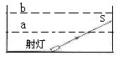12. 某校新建成一个喷水池，在池底中央安装了一盏射灯。池内无水时，射灯发出的一束光照在池壁上的S点.（如图）现往池内注水，水面上升到a位置时，光照射在池壁上的P点；如果水面上升到b位置时，光照射到池壁的Q点.则
A.P点在S点的上方，Q点在S点的上方
B.P点在S点的上方，Q点在S点的下方
C.P点在S点的下方，Q点和S点重合
D.Q点在S点的下方，P点和S点重合
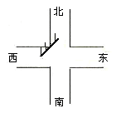13. 如图所示，公路边架有一大块平面镜，我们从镜中看到一辆汽车向东行驶，到十字路口向左拐弯，这辆车实际上是
A.向南行使左拐弯 B.向南行使右拐弯
C.向西行使左拐弯 D.向北行使右拐弯

二、填空题（每空1分，共18分）
14.“震耳欲聋”反映了声音的_______很大；“声音刺耳”反映声音的_______很高；“闻其声而知其人”说明了不同的人发出声音的_______不同.
15.2005年4、5月间，我国珠峰科考队员携带先进的仪器对珠峰进行了科学考察.所带的全球卫星定位系统（GPS）可通过电磁波与卫星之间传递信息.电磁波在真空中的传播速度和真空中的光速相同，即为_______m/s；所带的雷达探测仪，能利用_______来探测山顶冰雪的厚度（选填：“超声波”或“次声波”“电磁波”），从而较精确地测出了珠峰高度为_______m.在科考中，队员们还发现珠峰地区的冰川退化严重，这是_______效应所致，有些冰川退化得摇摇欲坠，队员们在远处对其大吼一声，都会使其坠落，说明声音具有_______.大量冰川的退化还会引起______________等自然灾害.
16.吹气和哈气，都是从人口中出来的气.夏天用口“吹气”能使热水变凉，这是因为吹
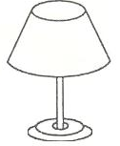气能加速热水_______，使水温降低；冬天对着手“哈气”使手变暖，除哈出来的气温度较高外，还由于______________使手表面温度升高.
17.我们在教室里的各个方向都能看到黑板上的字，这是光的_____现象.而学习和工作用的台灯上有一个灯罩（如图）,其作用是利用光的_______将光线尽量集中到需要照射的地方，因此灯罩内表面应尽量_______.
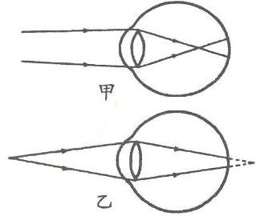18.我国发射的“神舟六号”宇宙飞船载着两名宇航员在太空飞行了五天，夜晚小明根据中国宇航中心的预报时间，发现了一颗在天上移动的“星星”——“神舟六号”飞船.小明激动万分，恨不能“一步登天” 成为第三名宇航员.其实，小明看到的“神舟六号”飞船并不是飞船的真正位置，而是光经过大气层时发生_______而成的_______像.
19.中考前的6月6日为全国的“爱眼日”.爱眼日设立的宗旨是希望全国人民，特别是青少年要预防近视，珍爱光明.图中表示某两人看物体时的光路图.要在视网膜上成清晰的像，甲需要配戴_______镜，乙需要配戴_______镜.

三、作图题（每小题2分，共8分）
20.完成光路图
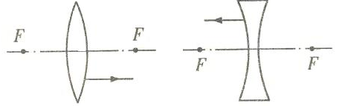

21.为了把竖直照射的太阳光经平面镜反射后，沿水平方向射入涵洞中，试较准确地画出平面镜的位置，并完成光路图.
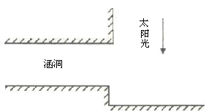

22.一个不透光的容器底部的正中央的P点有一只小青蛙，起初容器中没有水，青蛙的视野范围如图甲所示.如果在容器中灌满水，仍在P点的青蛙视野范围是否变化？请在图乙中用图示说明.
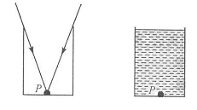

甲 乙

23.发光点S发出的一条射向水中的光线，光线经过水中的一点P，试在图中大致作出入射光线及其相应的反射光线和折射光线.
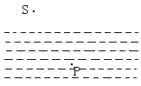

四、实验与探究题（2分+4分+8分+7分+8分+4分，共33分）
24.为了探究声音的响度与发声体振幅的关系，小明将钢尺的一端压在桌面上，保持钢尺伸出桌面的长度一定，分别用大小不同的力上下拨动钢尺的另一端.发现钢尺被压得越弯，上下振动的幅度越大，桌面被拍打得越响.根据这些实验证据他得出了振幅越大响度越大的结论.你认为他收集证据时的错误之处是 。
25.生活中常常有这样的感受和经历：当你吃饼干或者硬而脆的食物时，如果用手捂紧自己的双耳，自己会听到很强的咀嚼声，这说明_________能够传声；但是你身旁的同学往往听不到明显的声音，这又是为什么呢？请从物理学的角度提出一个合理的猜想：
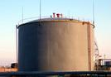____________________________________________ .
26.你见过油库里的储油罐吗?它浑身银白，直径很大，高度低矮(相对于直径而言),一个个象个矮胖子.(如图)
(1)在储油罐的这些设计中,“浑身银白”是为了；“直径很大”是为了________________ ；“高度低矮”是为了_____________ .
(2)在储油罐旁还安装有自动喷头.每到夏天，白天(特别是中午)喷头常会向储油罐喷水，这是利用水的__________大的特性,以及水蒸发时要吸热来给储油罐_________,以防止油的自燃.
(3)你猜猜看，往油罐里罐油储存时,是把油罐________(填：“罐满”或“不罐满”),
你猜想的理由是__________________________________________.
27.在“观察水的沸腾”实验中
(1)如图所示，是某同学用温度计测小烧杯中水的初温的操作图.
a.A图中操作的错误是_____________________________________________________.
b.B图中读数的错误是_____________________________________________________.
c.若操作正确无误，根据C图可知此时烧杯中水的实际温度是__________℃.
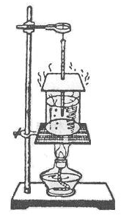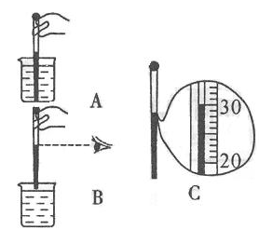

(2)该同学在做实验时，发现从开始给水加热到水开始沸腾所用的时间过长，请你帮助他找出可能存在的原因。（写出两种即可）
①_______________________________________________________________________
②_______________________________________________________________________

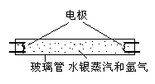28.近年来市场上不断出现了各式各样的节能型照明灯,它们体积不大，样式好看，照明效果好.但直到现在它们也没有能完全取代不够精巧,"又粗又笨"的日光灯.其实，曾经大量使用的日光灯就是最早的节能灯.日光灯的玻璃灯管实际上是一种低气压放电管,灯管两端装有电极(俗称灯丝),内壁涂有钨酸镁、硅酸锌等荧光物质.制造时抽去空气，充入少量水银和氩气.(如图)通电后，管内因水银蒸气放电而产生紫外线，紫外线激发荧光物质使其发出可见光，即“光致发光”.

(1)“光致发光”中的第一个“光”指的是_____________.
(2)下边是明亮程度相当的白炽灯和日光灯的对照表，请补充完整表格内容.
灯名称 | 发光原理 | 功率（w） | 工作温度（℃）
白炽灯 |  | 150 | 2400
日光灯 | 光致发光 | 40 | 50
(3)从能量角度分析白炽灯发光效率不高的原因_________________________________
________________________.
(4)各种新型节能灯的工作温度应接近于____________(填：“白炽灯”或“日光灯”),
它们都属于______光源(填：“冷”或“热”).
(5)就你所知,市场上各种新型节能灯还不能完全取代日光灯的原因是______________
______________________ .
29.在做“研究凸透镜成像规律”的实验时，小华发现光具座上标尺的刻度范围是“0～
90cm”，而实验桌上却有两个凸透镜，规格如下表所示.小华面临的问题是：为了研究凸透镜的成像规律，选用哪个透镜较好？
序号 | 直径 | 焦距
甲 | 5cm | 30cm
乙 | 4cm | 10cm
你认为，应该选用的透镜是__________.（选填“甲”或“乙”）如果选用另一个透镜，在实验过程中将会遇到的问题是：_______________________________.

五、计算与应用题（4分+6分+6分+6分+6分+7分，共35分）
30. 认识了物质的性质，可以更好地利用它.分析下表提供的信息（1标准大气压下）可以知道，选择_________作为测温物质制造的温度计，能够测量的温度最低；选择__________作为测温物质制造的温度计，灵敏度最高.
物质名称 | 水 | 水银 | 酒精
凝固点/℃ | 0 | -38.8 | -117
比热容/[J/（kg·℃）] | 4.2×10³ | 0.14×10³ | 2.4×10³

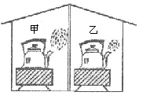31. 如图所示，甲、乙两个房间里相同的电炉上，相同的两壶水都已烧开，我们可以根据所观察的_______房间壶嘴的上方_______较多，判断出_______房间的气温较高. 仔细观察在最靠近壶嘴的地方“白气”反而看不见，这是为什么？

32.如图所示为一个反射式路灯，S为灯泡位置，图中已画出灯泡射出的两条最边缘的出射光线.MN是一个可以调节倾斜程度的平面镜，请在图中画出灯S照亮路面的范围（保留作图中必要的辅助线）.请提出一种能够增大灯照亮范围的方法.
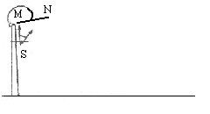

33.年龄较大的人在看书读报时往往要戴上眼镜(老花镜),而在看较远处的物体时，又要将老花镜摘下来才能看清.请回答：
(1)老花镜的镜片是________透镜；
(2)老花镜的作用是使像相对于晶状体向__________(填“前”或“后”)移动，从而使清晰的像落在视网膜上；
(3)在看远处的物体时，为什么要将老花镜摘下来呢？

34.小华同学家购买了商品房，装修时小华从凿开的部分墙体中发现砌墙的砖居然是空心的.小华认为这是开发商“偷工减料”的欺诈行为，而工人师傅告诉他空心砖是国家大力推广的，空心砖比实心砖更好；小华又发现窗玻璃也是空心的(双层玻璃).请你分别说说空心砖墙体和双层玻璃的优点.

35.身高1.5m、体重为500N的小明，站立在路灯下的某处，他在灯光下的影子是_________________产生的现象.在某个时刻，小明的影长为1.5m，如图所示，若他以1m/s的速度匀速沿平直路面远离路灯而去，2s后影长为2m，则路灯离平直路面的高是多少？
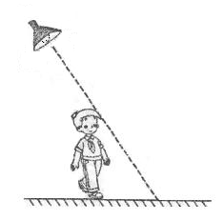

参考答案
一、选择题：1.C 2.B 3.A 4.B 5.C 6.A 7.D 8.D 9.B 10. D 11. B 12. C 13. D
二、填空题：14.响度 音调 音色 15.3×10⁸ 电磁波 8844.43 温室 能量 海平面上升（或热带风暴频发等） 16.蒸发吸热 水蒸气液化放热 17.漫反射 反射 光滑
18.折射 虚 19.近视眼 远视眼
三、作图题：略
四、实验与探究题：24.看尺子的振动，不应听桌子发出的声音，而应听尺子发出的声音 25.固体（或肉体、骨骼） 不同的介质传声的效果可能不同 26.(1)尽可能地把阳光加以反射 增大容积，储更多的油 减小油的压强 (2)比热容 降温 (3)不罐满 如罐满，油受热膨胀会导致油的外溢，甚至撑破油罐 27.(1)温度计的液泡碰到了容器低部 读数时温度计的液泡离开了被测物体 30 (2)水太多 水的初温太低 酒精灯的火焰小等 28.(1)紫外线 (2)电流热效应 (3)有较多的电能转化成了内能 (4)日光灯 冷 (5)价格较高（或使用寿命不够长等） 29.乙 光屏上将不能呈现清晰的像
五、计算与应用题：30. 酒精 水银 31. 甲 白气 乙 靠近壶嘴处温度较高，水蒸气不易液化32.图略 将灯向镜子移近一些（或换个大一些的镜子、将镜子转动使N端高一些、换成凸面镜等） 33.(1)凸 (2)前 (3)如果不摘下老花镜，远处的物体将在视网膜前成像，人看不清物体；摘下老花镜远处的物体将在视网膜上成清晰的像，人看得清楚. 34.空心砖：减小墙的重力，从而减小对地面的压强 节约粘土等资源 更加隔热隔声 双层玻璃：隔热、隔声 35.光的直线传播 7.5m

